- 单项选择题
1.设f（1-cos x）=sin²x, 则f（x）=（ ）
A.x²+2x B.x²-2x C.-x²+2x D.-x²-2x
2.设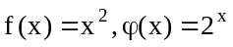，则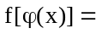（ ）
A.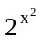 B.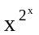 C.x^{2x} D.2^{2x}
3．函数y=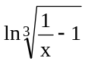的定义域是（ ）
A．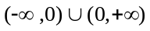 B．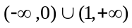 C．(0,1] D．(0,1)
4.函数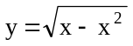的定义域是（ ）
A.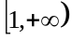 B.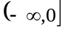 C.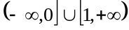 D.[0，1]
5.设函数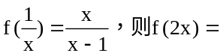（ ）
A.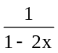 B.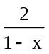 C.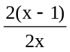 D.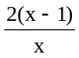
6.已知f(x)=ax+b,且f(-1)=2,f(1)=-2,则f(x)=（ ）
A.x+3 B.x-3 C.2x D.-2x
7.设f(x+1)=x²-3x+2，则f(x)=（ ）
A.x²-6x+5 B.x²-5x+6 C.x²-5x+2 D.x²-x
8．已知f(x)的定义域是[0,3a]，则f(x+a)+f(x-a)的定义域是（ ）
A．[a,3a] B．[a,2a] C．[-a,4a] D．[0,2a]
9．函数y=ln(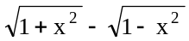)的定义域是（ ）
A．|x|≤1 B．|x|<1 C．0<|x|≤1 D．0<|x|<1
10.函数y=1-cosx的值域是（ ）
A.[-1,1] B.[0,1] C.[0,2] D.(-∞,+∞)
11．设函数f(x-1)=x²-x,则f(x)=（ ）
A．x(x-1) B．x(x+1) C．(x-1)²-(x-1) D．(x+1)(x-2)
12.设函数f(x)的定义域为[0，4]，则函数f(x²)的定义域为（ ）
A.[0，2] B.[0，16] C.[-16，16] D.[-2，2]
13.设f(t)=t²+1，则f(t²+1)=（ ）
A.t²+1 B.t⁴+2 C.t⁴+t²+1 D. t⁴+2t²+2
14．设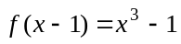，则f (x)=（ ）
A．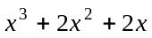 B．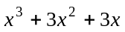 C．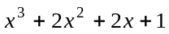 D．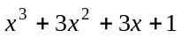
15.下列区间中,函数f (x)= ln (5x+1)为有界的区间是（ ）
A.(-1，) B.(-,5) C.(0,) D.(,+)
16.函数f(x)=arcsin(2x-1)的定义域是（ ）
A.(-1,1) B.[-1,1] C.[-1,0] D.[0,1]
17.设函数y=f (x)的定义域为(1，2)，则f (ax)(a<0)的定义域是( )
A.(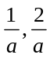) B.（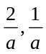) C.(a，2a) D.(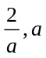]
18．函数f(x)=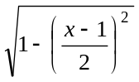的定义域为（ ）
A．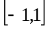 B．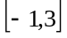 C．(-1,1) D．(-1,3)
19.函数f(x)=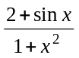是（ ）
A.奇函数 B.偶函数 C.有界函数 D.周期函数
20．函数f(x)=lnx- ln(x-1)的定义域是（ ）
A．(-1,+∞) B．(0,+∞) C．(1,+∞) D．(0,1)

